1. Повторить все, о чем говорили на уроке про интервалы, попевки на них. Уметь пользоваться и объяснять схему с основными характеристиками простых интервалов.
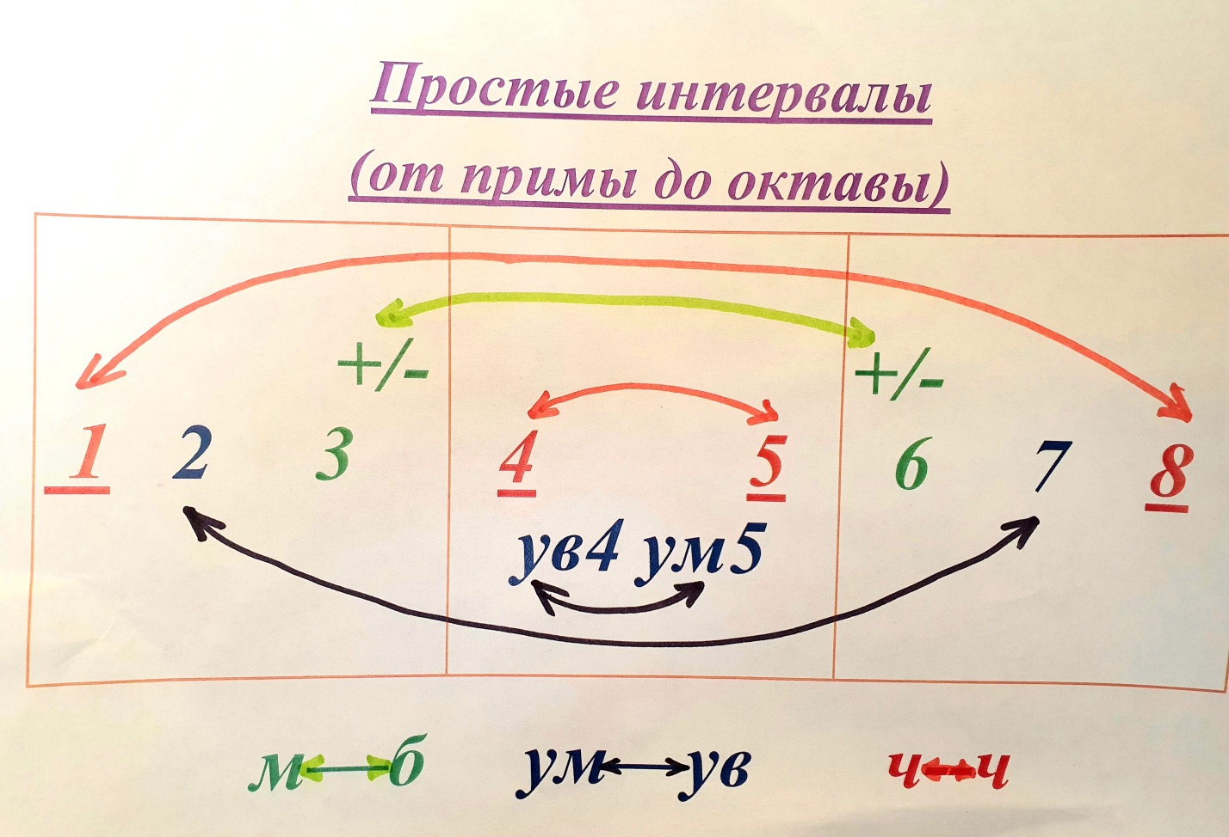

2. Построить письменно большие и малые сексты и септимы от звуков: сis, des, dis, es, fis, ges.

3. Петь и играть № 566 с дирижированием.

4. Повторить правила по обращениям D7 и их разрешениям (как называются, из каких ступеней состоят, правила удвоения при разрешении в Т). Петь и играть D7 с обращениямт и разрешениями в С-dur.

